МУНИЦИПАЛЬНОЕ БЮДЖЕТНОЕ УЧРЕЖДЕНИЕ
ДОПОЛНИТЕЛЬНОГО ОБРАЗОВАНИЯ ГОРОДА РОСТОВА-НА-ДОНУ
«ДВОРЕЦ ТВОРЧЕСТВА ДЕТЕЙ И МОЛОДЁЖИ»

Сценарий детского новогоднего праздника
«Дед Мороз и гости»
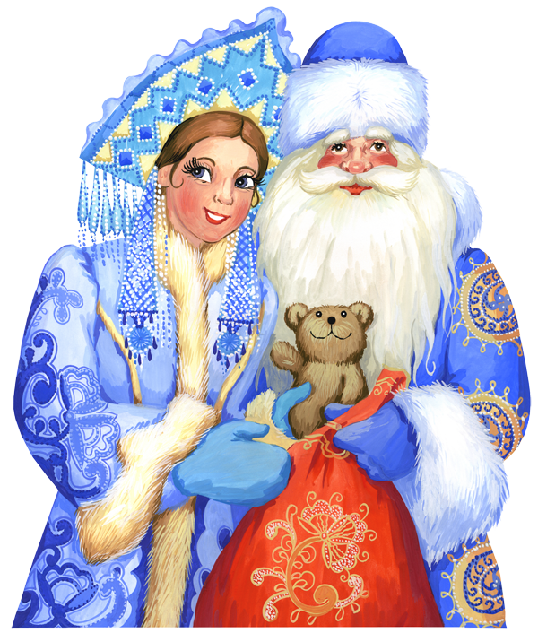
разработчики: Михнев В. И. - методист, педагог дополнительного образования.
Недина Э. В. – педагог дополнительного образования.

г. Ростов-на-Дону
2021г.

Место проведения: МБУ ДО ДТДМ
Дата проведения: 28.12.2020г.
Время проведения: 12.00
Возраст участников: дети старшего дошкольного возраста.

Цель: создание условий для творческого развития детей посредством театрализованного новогоднего праздника.
Задачи:
Обучающие:
- познакомить детей с традицией празднования Нового года, с правилами детских новогодних игр, новогодними загадками.
Развивающие:
- развивать речь, внимание, память;
- развивать актёрские способности;
- развивать коммуникативные навыки и умения (умение взаимодействовать в команде, умение слышать и слушать друг друга).
Воспитательные:
- воспитывать уважительное отношение друг к другу;
- воспитывать ответственность, усердие;
- формировать культуру поведения во время проведения массовых детских мероприятий.
Перед началом праздника звучит детская песня «Белый снег». В зале стоит украшенная новогодняя ёлка. Под звуки волшебной музыки на лесную опушку выходят Сказочница и Снегурочка, проходят круг перед детьми и, останавливаясь у ёлки, Сказочница, обращаясь к детям произносит:
Сказочница:
- Золотым дождем сверкает
Наш уютный, светлый зал.
Елка в гости приглашает
Час для праздника настал!
Возле елки ожидают
Вас сегодня чудеса
Слышите? Здесь оживают
Добрых сказок голоса!

Снегурочка:
Здравствуй, ёлка! Как мы рады,
Что ты снова к нам пришла!
И в зелененьких иголках
Свежесть леса принесла.
На ветвях твоих игрушки
И фонарики горят,
Разноцветные хлопушки,
Бусы яркие блестят.
Родилась я в доброй сказке
Из снежинок, изо льда,
И волшебные салазки
Привезли меня сюда.
Вы меня, надеюсь, ждали?
Все Снегурочку узнали?
Дети:
- Да!!!!!
Снегурочка:
Эй, девчонки и мальчишки!
Где мои друзья зайчишки,
Белки, мишки и лисички,
Желтогрудые синички…
Соберём лесной народ,
Вместе встретим Новый год!
На лесную опушку выбегают две белки.
Белка №1:
Здравствуй, белочка-соседка,
Прыгай поскорее с ветки,
Видишь ёлочке лесной
Скучно здесь стоять одной.
Белка №2
Снег сияет, снег лежит,
Чистый и искристый.
Зайцы к ёлочке спешат
В кофточках пушистых.
На поляну выбегают зайцы.
Заяц №1
Мне Сорока-белобока
Принесла такую весть:
Что у вас весёлый праздник,
И подарков тут не счесть.
Заяц №2
Я сегодня умывался,
Я на ёлку собирался,
Вымыл носик, вымыл хвостик,
Шубку снегом я натёр,
Лапки насухо протёр.
Я надел красивый бантик -
Вот какой я нынче франтик.
На поляну выходит медведь.
Заяц №1
Здравствуй, Миша!
Здравствуй, Гриша!
Вы явились в нужный час
Становитесь среди нас.
Возле ёлочки лесной,
Станем песни петь гурьбой.
Медвежонок Миша:
Соскочил я спозаранок,
Чтоб прийти к вам очень рано.
Всем сказал лесным друзьям,
Что на ёлке буду я.
Медвежонок Гриша:
Хоть у нас порядки строги,
Мама с папой спят в берлоге,
Я не буду им мешать,
Праздник я пришёл встречать.
На опушку выбегают лисички.
Лисичка №1
Я – лисичка, рыжий хвост.
Хвостик мой совсем не прост:
Им следы я занесу,
Всех хитрее я в лесу.
Лисичка №2
А я лиса сметливая
И самая красивая!
Беспечная, игривая,
Весёлая, счастливая!
Пушистым хвостиком машу,
Пою задорно и пляшу!
Лисичка №1
Тише! Волк суда идёт,
Кабы не было хлопот.
На опушку выбегает волк.
Волк: (Гамов Вячеслав).
Очень скоро Новый год!
В гости Дед Мороз придёт,
Ждём ещё Снеговика;
Чем вы заняты пока?
Снегурочка:
Дружно наряжали ёлку.
На зелёные иголки
Вешали игрушки,
Серпантин, хлопушки.
На лесную опушку выходит Снеговик.
Снеговик:
Здравствуйте, ребята!
Я весёлый Снеговик,
Я не мал, и не велик.
К вам я в гости торопился
Чуть в сугроб не провалился.
Снеговик я не простой
Меня слепил народ лесной.
Сказочница:
Звучит звук метели.
- Снегурочка, посмотри!
Закружились в небе синем
Ледяные мотыльки!
В белых платьях запорхали
Вьюги снежной островки.
Снегурочка:
Замесив их зимний ветер,
В лёгкой дымке кружевной,
К вам прислал на праздник дети
Расписных снежинок рой.
На середине зала появляются снежинки. Танец снежинок.
Снежинка №1
Вот повеял ветерок,
Холодом пахнуло,
Словно зимушка-зима
Рукавом махнула,
Полетели с высоты
Белые пушинки.
На деревья и кусты
Сыплются снежинки.
Снежинка №2
Летят и кружатся снежинки,
На небе радостно танцуют.
Горят алмазные искринки
Волшебник добрый их рисует.

Снежинка №3
Я летаю! Я сверкаю!
И кружусь, кружусь, кружусь!
Я желанья исполняю
Тем, кому на нос сажусь!
Хочешь радости немножко?
Подставляй, скорей, ладошки
И лови зимы пушинку
Белоснежную снежинку!
Сказочница:
Снежинки спускаются с неба,
Все ниже, все ниже...
Сугробы пушистого снега
Все выше, все выше...
Шаги уходящего года
Все тише, все тише...
А песенка Деда Мороза
Все ближе, всё ближе, все ближе...
Ребята! Давайте позовём к нам на праздник Дедушку Мороза! Все вместе крикнем: «Дедушка Мороз!».
Дед Мороз:
Звучит музыка. Выход и песня деда Мороза.
По дремучим, по лесам
Я спешил на праздник к вам,
Ехал месяц на санях,
Чтоб побывать у вас в гостях.
Вижу, вижу собрались
И меня вы заждались,
Но сперва хочу, чтоб вы показали
Как меня вы дружно ждали.
Как? Не слышу?
Ещё громче! Хорошо!

Сквозь бураны и ветра
Мчался голову сломя,
Так боялся опоздать
И у вас не побывать.
Что в мешке моём большом
Вы узнаете потом,
Но сперва хочу, чтоб вы показали
Как меня вы дружно ждали.
Как? Не слышу?
Ещё громче! Хорошо!

Дед Мороз:
Здравствуйте ребята!
Как же вы выросли!
Большими стали
А меня-то все узнали?
Я ребята старый дед
Мне уже пять тысяч лет.
В январе и в феврале
Я гуляю по земле.
Только встану я с постели
Поднимаются метели,
Как встряхну я рукавом
Всё покроется снежком.
Но сейчас я очень добрый
И с ребятами дружу.
Никого не заморожу,
Никого не застужу.

Лесом частым, полем вьюжным
Зимний праздник к нам идет.
Так давайте скажем дружно:
"Здравствуй, здравствуй, Новый год!"

Новый год друзей зовет
В шумный, пестрый хоровод.
Быстро за руки беритесь,
В круг веселый становитесь.
Приглашаю всех на бал —
Новогодний карнавал!!!
Звучит музыка. Детский хоровод.
С Новым годом! С новым счастьем!
Я хочу поздравить всех,
Пусть под нашей чудо ёлкой,
Не смолкает громкий смех.
Вы, ребята, не ленитесь,
Поскорее улыбнитесь.
Где веселье — там игра!
- Вы играть хотите?
Дети:
- Да!
Игра «Да и Нет»
Мы сейчас, друзья, сыграем
в интересную игру:
То, чем елку наряжаем,
Я ребятки назову.
Слушаем внимательно,
Отвечаем обязательно.
Если я скажу вам верно,
Говорите «Да» в ответ.
Ну, а если вдруг - неверно,
Говорите смело «Нет!»
- Разноцветные хлопушки? (Да!)
- Одеяла и подушки? (Нет!)
- Раскладушки и кроватки? (Нет!)
- Мармеладки, шоколадки? (Нет!)
- Шарики стеклянные? (Да!)
- Стулья деревянные? (Нет!)
- Плюшевые мишки? (Нет)
- Буквари и книжки? (Нет!)
- Бусы разноцветные? (Да!)
- А гирлянды светлые? (Да!)
Игра «Пещера снежного человека».
- Сейчас, мы с вами разделимся на две команды и выясним, чья команда быстрее пройдёт по следам снежного человека. Объясняю правила игры: вначале игры участники команд идут по следам снежного человека, заходят в его пещеру, а возвращаются уже бегом и передают эстафету следующим участникам команд, и так пока я не скажу стоп-игра. Понятно? Тогда начали!
Звучит игровая музыка.

Дед Мороз:
А сейчас, ребятки!
Загадаю я вам новогодние загадки
- Кто приходит в гости к нам,
Зимнею порою,
В шубе, теплых сапогах,
С белой бородою?
Он подарки нам принес,
Добрый...
(Дедушка Мороз)
- Не ходи во двор без шапки,
Надевай пальто и тапки,
В теплый шарфик прячь свой нос,
Ведь на улице…
(Мороз)
- Кружит вьюга за окном,
Мы спешим скорее в дом,
Заморозила она,
Нас красавица ...
(Зима)
- Они в воздухе кружатся,
На ладони к нам ложатся,
Невесомы как пушинки,
А зовут их все…
(Снежинки)
- Дети три комка скатали,
Закрепили их слегка,
Красную морковку взяли,
Сделали…
(Снеговик)
- Красавица лесная,
Зелёная такая,
Украшена игрушками,
Гирляндами, хлопушками
(Ёлка)
- Что это такое?
Грохочет — нет покоя.
Огоньки и там и тут —
Это праздничный...
(Салют)
- Что-то с крыши вниз свисает
И в мороз совсем не тает,
Симпатична крохотулька,
А зовут ее…
(Сосулька)
- Поднимаем мы их в гору
Без руля и без мотора,
Но с горы — несутся сами,
Наши расписные…
(Сани)
Игра «Меткие стрелки»
Участникам команд раздаются снежинки, которыми они должны попасть в серебряные ведёрки. Побеждает команда, которая больше забьёт снежков в ведёрко.
Звучит игровая музыка.
Игра «Снежный бой»
Участникам команд раздаются снежки. Команды разделяются между собой канатом. По команде игроки бросают снежки друг в друга. Игра заканчивается по команде Деда Мороза.
Звучит игровая музыка.
Дед Мороз:
Я скажу вам по секрету
Не простой я Дед Мороз.
В сказке зимней, в час рассвета
Вырос мой волшебный нос.
Если нос я почешу,
Волшебство творить начну.
Вот, смотрите, на опушку
Вышли ёлочки-подружки.
Как красив у них наряд,
Все иголочки блестят!
На середине зала появляются ёлочки. Танец ёлочек.

Дед Мороз:
Ёлочка-красавица,
Зажигай огни,
Глазками цветными
На ребят взгляни!
Нет, ребята! Без вашей помощи мне никак не обойтись. Давайте все вместе скажем: «Раз, два, три - Ёлочка, гори!».

Дед Мороз:
Ах, как в зале стало ярко!
Пришло время раздавать подарки.
В руки свой мешок возьму
Имя ваше назову.
Вы на имя выходите
И подарок получите.

Дед Мороз:
Вот и праздник новогодний
Нам заканчивать пора.
На прощанье пожелаю
Вам здоровья, детвора!
Дед Мороз:
Старый год от нас уходит,
Год Свиньи за ним приходит.
Подойдёт она неслышно
И на ушко вам шепнёт:
«Самый лучший и счастливый
Наступает новый год!»
Звучит музыка. Танцевальный флэш-моб.

